Lehrziele:
- Methoden

Aufgabenstellung
Gesucht sind Methoden, mit denen einfache Zeichnungen am Bildschirm (auf der Konsole) ausgegeben werden können.
- void Initialize()
Beim Aufruf dieser Methode wird der Zeichenbereich initialisiert. Für die Ausgabe auf der Konsole sollte die folgende Anweisung enthalten sein:
Console.SetWindowSize(COLS, ROWS);
COLS = 80, ROWS = 25
- void DrawDot(int x, int y, ConsoleColor color)
An der durch x und y festgelegten Bildschirmposition (siehe Console.SetCursorPosition) wird mit der angegebenen Vordergrundfarbe das Zeichen * ausgegeben.
Im Gegensatz zu SetCursorPosition soll die y Achse nach oben zeigen. Daher ist y mit der Formel „ROWS-y-1“ umzurechnen.
- void DrawLine(…)
Die Methode zeichnet zwischen zwei Punkte eine Linie (angegeben durch x0:y0 und x1:y1).
Der Methodenrumpf könnte wie folgt aussehen.
int distanceX = x1 - x0;
int distanceY = y1 - y0;

int distance = Math.Max(Math.Abs(distanceX), Math.Abs(distanceY));

int roundOffsetX = distanceX >= 0 ? distance / 2 : -distance / 2;
int roundOffsetY = distanceY >= 0 ? distance / 2 : -distance / 2;

for (int i = 0; i <= distance; i++)
{
int x = x0 + (i * distanceX + roundOffsetX) / distance;
int y = y0 + (i * distanceY + roundOffsetY) / distance;
DrawDot(x, y, color);
}

- DrawBox
Zeichnet den Umriss eines Rechtecks mit der angegebenen Farbe - verwende dazu DrawLine.
Das Rechteck wird durch zwei Punkte (x0:y0 und x1:y1) angegeben.
- FillBox
Zeichnet ein Rechteck. Im Gegensatz zu DrawBox wird die gesamte Fläche gezeichnet/ausgefüllt (DrawDot)

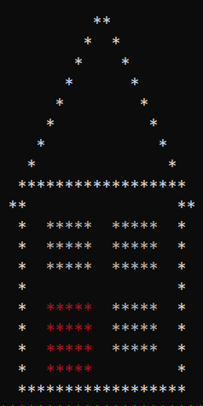
Verwende die oben angeführten Methoden um ein Haus zu zeichnen.
Ein Haus ist ein Rechteck (DrawBox, 0:0-17:10, Farbe je nach Haus).
Es enthält eine Tür (FillBox, dunkelrot) und drei Fenster (FillBox, 10:2, 3:6 und 10:6, weiß).
Der Giebel sind zwei schräge Linien (DrawLine, -1:9-8:18 und 9:18-18:9, Farbe je nach Haus).

Zu lösen sind auch die folgenden Punkte.
- Alle Fenster sind gleich groß – aber natürlich an einer anderen Stelle.
Entscheidet sich der Programmierer die Fenster anders zu zeichnen, so ist diese Änderung im Programm nur einmal vorzunehmen.
- Wie eine Tür gezeichnet wird, soll im Programm klar ersichtlich sein.
- Eine Siedlung besteht aus mehreren Häuser. Gib dem Programmierer die Möglichkeit, eine Siedlung zu zeichnen.

Beispiel
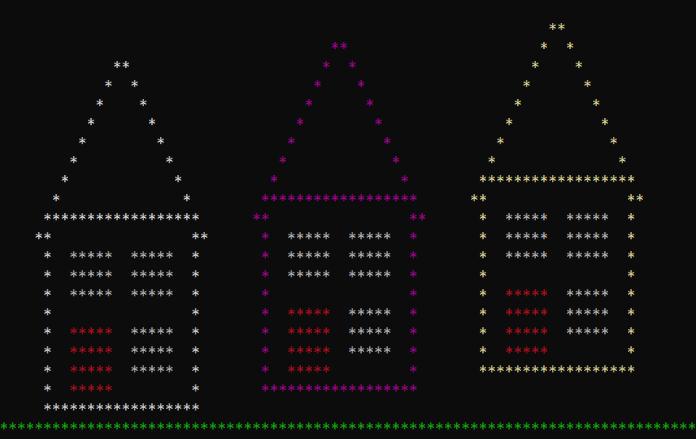

DrawLine(0, 0, COLS - 1, 0, ConsoleColor.Green);
DrawAHouse(5, 1, ConsoleColor.White);
DrawAHouse(30, 2, ConsoleColor.Magenta);
DrawAHouse(55, 3, ConsoleColor.Yellow);

